**HX2222** *Scheda creata il 23 gennaio 2025*

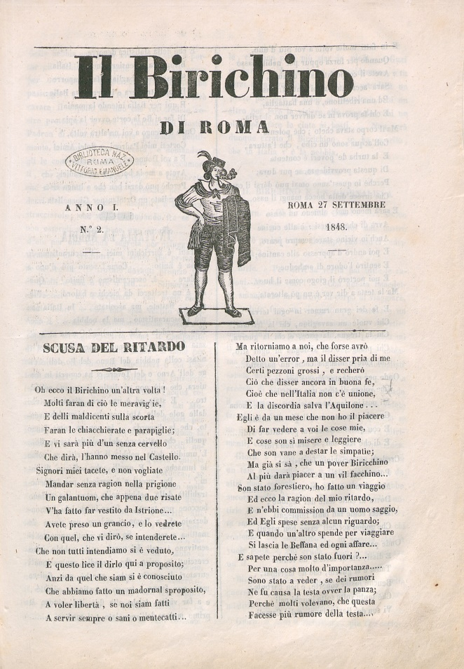

**Descrizione bibliografica**

Il **\*biricchino di Roma.** - Anno 1, n. 1 (5 settembre 1848)-anno 1, n. 2 (27 settembre 1848). - Roma : Stab. tip. delle scienze, 1848. – 2 fasc. : ill. ; 27 cm. ((Bimensile. - IEI0104347

Il n. 2 ha il titolo: Il *birichino di Roma

Soggetto: Satira politica – Roma - 1848

**Copia digitale** n. 1-2 a: [www.repubblicaromana-1849.it/index.php?3/periodici/iei0104347/1848](http://www.repubblicaromana-1849.it/index.php?3/periodici/iei0104347/1848)